Лабораторная работа № 25
Номер учебной группы: 82ТП
Фамилия, инициалы учащегося: Шатуха Алексей
Дата выполнения работы: 18.11.2025
Тема работы: Исследование программной системы на основе использования порождающих, структурных, поведенческих шаблонов
Цель работы: Сформировать умения анализировать программную систему, использующую порождающие, структурные, поведенческие шаблоны.
Оснащение работы: ЭВМ, Delphi, Microsoft Visual Studio .Net, техническое задание.
Результат выполнения работы:

Министерство образования Республики Беларусь
Учреждение образования
«Минский государственный колледж цифровых технологий»

«Исследование программной системы на основе использования порождающих, структурных, поведенческих шаблонов»
ТЕХНИЧЕСКОЕ ЗАДАНИЕ

Руководитель Ю.Н. Кулецкая
Разработчик А.К. Шатуха

Минск 2025
Задание
Нарисовать UML-диаграмму классов реализуемой программы и разработать консольное приложение с применением порождающего, структурного и поведенческого шаблонов проектирования.
Шаблон Abstract Factory. Разработать систему Кинопрокат. Пользователь может выбрать определённую киноленту, при заказе киноленты указывается язык звуковой дорожки, который совпадает с языком файла субтитров. Система должна поставлять фильм с требуемыми характеристиками, причём при смене языка звуковой дорожки должен меняться и язык файла субтитров и наоборот.
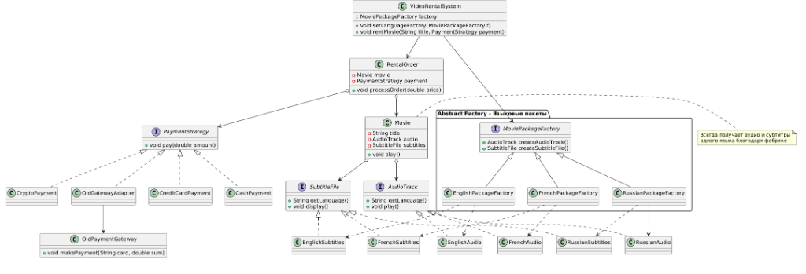
#include <iostream>
#include <memory>
#include <string>
#include <locale.h>
class AudioTrack {
public:
virtual ~AudioTrack() = default;
virtual std::string language() const = 0;
virtual void play() const = 0;
};

class EnglishAudio : public AudioTrack {
public:
std::string language() const override { return "English"; }
void play() const override { std::cout << "Играет английская озвучка\n"; }
};

class RussianAudio : public AudioTrack {
public:
std::string language() const override { return "Русский"; }
void play() const override { std::cout << "Играет русская озвучка\n"; }
};

class FrenchAudio : public AudioTrack {
public:
std::string language() const override { return "Français"; }
void play() const override { std::cout << "Играет французская озвучка\n"; }
};
class Subtitles {
public:
virtual ~Subtitles() = default;
virtual std::string language() const = 0;
virtual void show() const = 0;
};

class EnglishSubtitles : public Subtitles {
public:
std::string language() const override { return "English"; }
void show() const override { std::cout << "Субтитры на английском\n"; }
};

class RussianSubtitles : public Subtitles {
public:
std::string language() const override { return "Русский"; }
void show() const override { std::cout << "Субтитры на русском\n"; }
};

class FrenchSubtitles : public Subtitles {
public:
std::string language() const override { return "Français"; }
void show() const override { std::cout << "Субтитры на французском\n"; }
};
class MoviePackageFactory {
public:
virtual ~MoviePackageFactory() = default;
virtual std::unique_ptr<AudioTrack> createAudio() const = 0;
virtual std::unique_ptr<Subtitles> createSubtitles() const = 0;
};

class EnglishFactory : public MoviePackageFactory {
public:
std::unique_ptr<AudioTrack> createAudio() const override {
return std::make_unique<EnglishAudio>();
}
std::unique_ptr<Subtitles> createSubtitles() const override {
return std::make_unique<EnglishSubtitles>();
}
};

class RussianFactory : public MoviePackageFactory {
public:
std::unique_ptr<AudioTrack> createAudio() const override {
return std::make_unique<RussianAudio>();
}
std::unique_ptr<Subtitles> createSubtitles() const override {
return std::make_unique<RussianSubtitles>();
}
};

class FrenchFactory : public MoviePackageFactory {
public:
std::unique_ptr<AudioTrack> createAudio() const override {
return std::make_unique<FrenchAudio>();
}
std::unique_ptr<Subtitles> createSubtitles() const override {
return std::make_unique<FrenchSubtitles>();
}
};
class Movie {
std::string title;
std::unique_ptr<AudioTrack> audio;
std::unique_ptr<Subtitles> subtitles;
public:
Movie(std::string t, const MoviePackageFactory& factory)
: title(std::move(t))
, audio(factory.createAudio())
, subtitles(factory.createSubtitles())
{
}

void play() const {
std::cout << "\n=== Воспроизведение: " << title << " ===\n";
audio->play();
subtitles->show();
std::cout << "Язык: " << audio->language()
<< " (аудио и субтитры синхронизированы)\n\n";
}
};
class PaymentStrategy {
public:
virtual ~PaymentStrategy() = default;
virtual void pay(double amount) const = 0;
};

class CardPayment : public PaymentStrategy {
public:
void pay(double amount) const override {
std::cout << "Оплачено картой: " << amount << " руб.\n";
}
};

class CashPayment : public PaymentStrategy {
public:
void pay(double amount) const override {
std::cout << "Оплачено наличными: " << amount << " руб.\n";
}
};

class CryptoPayment : public PaymentStrategy {
public:
void pay(double amount) const override {
std::cout << "Оплачено криптовалютой: " << amount << " USDT\n";
}
};

class LegacyPaymentSystem {
public:
void makePayment(const std::string& card, double sum) const {
std::cout << "[Старый шлюз] Оплата " << sum << " руб. с карты "
<< card.substr(0, 4) << "****\n";
}
};

class LegacyAdapter : public PaymentStrategy {
LegacyPaymentSystem legacy;
std::string cardNumber;
public:
LegacyAdapter(std::string card) : cardNumber(std::move(card)) {}
void pay(double amount) const override {
legacy.makePayment(cardNumber, amount);
}
};
class RentalOrder {
Movie movie;
std::unique_ptr<PaymentStrategy> payment;
public:
RentalOrder(Movie m, std::unique_ptr<PaymentStrategy> p)
: movie(std::move(m)), payment(std::move(p)) {}

void process(double price) const {
movie.play();
payment->pay(price);
std::cout << "Заказ успешно оформлен!\n\n";
}
};
class VideoRentalApp {
MoviePackageFactory* factory = nullptr;
public:
~VideoRentalApp() { delete factory; }

void setLanguage(int choice) {
delete factory;
switch (choice) {
case 1: factory = new EnglishFactory(); break;
case 2: factory = new RussianFactory(); break;
case 3: factory = new FrenchFactory(); break;
default:
std::cout << "Неверный выбор языка!\n";
factory = nullptr;
return;
}
std::cout << "Язык установлен: "
<< factory->createAudio()->language() << "\n\n";
}

void rentMovie() {
if (!factory) {
std::cout << "Сначала выберите язык!\n\n";
return;
}

std::string title;
std::cout << "Введите название фильма: ";
std::cin.ignore(std::numeric_limits<std::streamsize>::max(), '\n');
std::getline(std::cin, title);

std::cout << "\nСпособы оплаты:\n";
std::cout << "1. Банковская карта\n2. Наличные\n3. Криптовалюта\n4. Старый платёжный шлюз\n";
std::cout << "Выбор: ";
int pay;
if (!(std::cin >> pay)) {
std::cout << "Некорректный ввод.\n";
return;
}

std::unique_ptr<PaymentStrategy> payment;
switch (pay) {
case 1: payment = std::make_unique<CardPayment>(); break;
case 2: payment = std::make_unique<CashPayment>(); break;
case 3: payment = std::make_unique<CryptoPayment>(); break;
case 4: payment = std::make_unique<LegacyAdapter>("4276550012345678"); break;
default: payment = std::make_unique<CashPayment>();
}

Movie movie(title, *factory);
RentalOrder order(std::move(movie), std::move(payment));
order.process(499.0);
}
};
int main() {
setlocale(LC_ALL, "Russian");

VideoRentalApp app;
while (true) {
std::cout << "=== Кинопрокат «Ностальгия» ===\n";
std::cout << "1. English\n2. Русский\n3. Français\n4. Арендовать фильм\n5. Выход\n";
std::cout << "Выбор: ";
int choice;
if (!(std::cin >> choice)) {
std::cin.clear();
std::cin.ignore(std::numeric_limits<std::streamsize>::max(), '\n');
continue;
}

if (choice == 5) break;
if (choice >= 1 && choice <= 3) app.setLanguage(choice);
else if (choice == 4) app.rentMovie();
else std::cout << "Неверный пункт меню!\n\n";
}

std::cout << "До свидания!\n";
return 0;
}
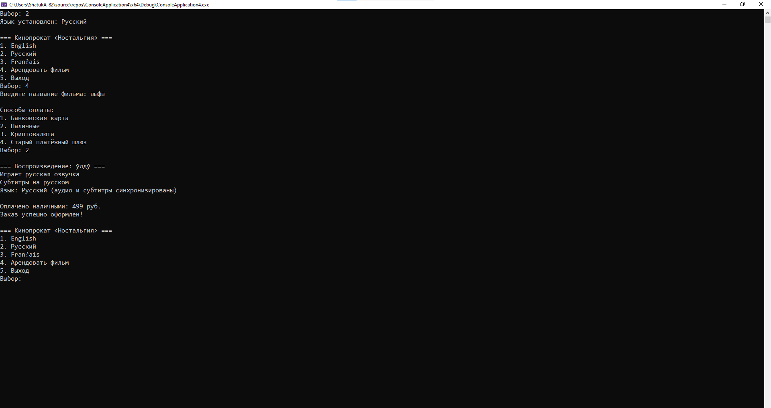
Вывод: Я закрепил умения анализировать программную систему, использующую порождающие, структурные, поведенческие шаблоны.

Контрольные вопросы и задания
Назначение Строителя – пошаговое создание сложных объектов.

Проблема – необходимость создавать объект с разными конфигурациями без перегруженных конструкторов.

Решение – вынесение процесса построения в отдельный объект‑строитель.

Абстрактная фабрика – создание семейств взаимосвязанных объектов без указания их конкретных классов.

Решение – предоставление интерфейса для фабрик, создающих связанные продукты.

Фабричный метод – решает проблему выбора конкретного класса для создания объекта.

Структурные шаблоны – Адаптер, Мост, Компоновщик, Декоратор, Фасад, Приспособленец, Заместитель.

Назначение Адаптера – согласовать несовместимые интерфейсы.

Взаимодействие – клиент работает через адаптер, который переводит вызовы к целевому классу.

Различие – адаптер объектов использует композицию, адаптер классов – наследование.

Проблема Фасада – сложность работы с большим количеством классов подсистемы.

Решение Фасада – единый упрощённый интерфейс для подсистемы.

Последствия – упрощение использования, снижение зависимости клиента от деталей подсистемы.

Назначение поведенческих шаблонов – описывать взаимодействие и ответственность объектов.

Состояние – позволяет объекту изменять поведение при смене внутреннего состояния.

Решение – вынесение состояний в отдельные классы и делегирование им поведения.

Стратегия – это алгоритм, инкапсулированный в отдельный класс.

Решение Стратегии – возможность динамически подменять алгоритмы без изменения клиента.

Шаблонный метод

